Уважаемые родители!
в нашем дошкольном учреждении реализуется тема недели: "Космос"
Для осуществления образовательной деятельности
в семье по данной теме рекомендуем родителям:

Занятие по аппликации

«Полет в космос»
Программные задачи:
1. Учить составлять композицию определенного содержания из готовых фигур. Учить предварительно выкладывать (в определенной последовательности на листе бумаги готовые детали разной формы, величины, цвета. Составлять изображение и наклеивать их, формировать умение аккуратно пользоваться клеем.
2. Развивать умение создавать композиции в аппликации.
Оборудование и материалы:
Макет ракеты, цветной картон, готовые формы ракет (корпус, иллюминатор, «крылья») клей, кисточки, салфетки.

Ход занятия:
Скоро праздник, день космонавтики, вся страна отмечает этот день. А у космонавта сломалась космическая ракета, и он не может попасть к себе домой. Давай-ка поможем построить новую?
Мы сейчас посмотрим как выглядит космическая ракета:
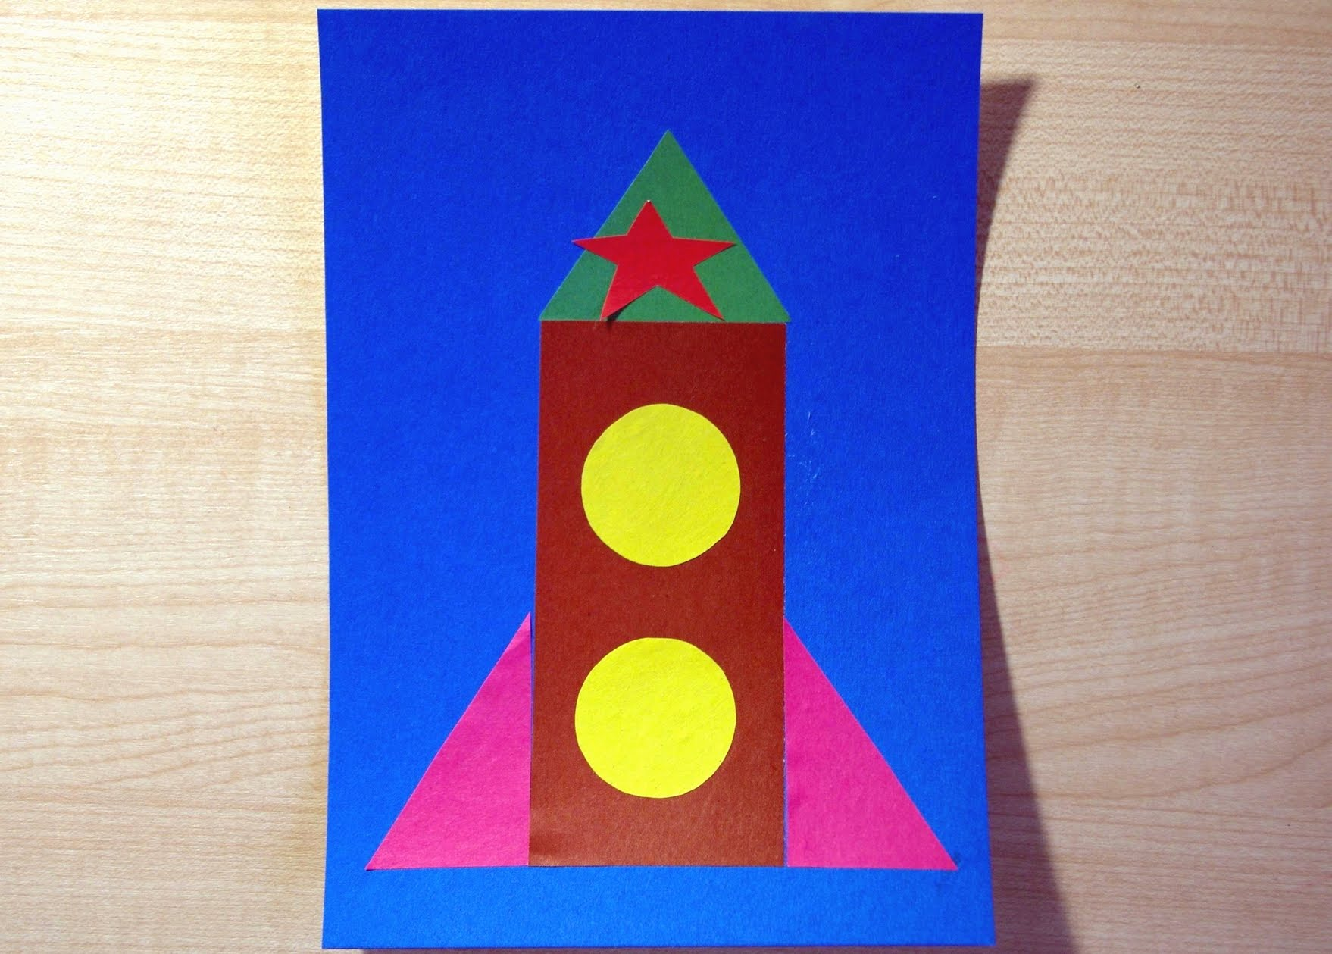

-Это корпус ракеты
-Посмотри, какие красивые окошки у космической ракеты, это иллюминаторы.
-А чтобы ракета полетела вверх, ей нужны крылья, вот такие.
Пора строить ракету для космонавта. Давай отправимся в наше конструкторское бюро. Мы полетим на ракете.
Разминка - космодром:
Все готово для полета - руки вперед, вверх
Ждут ракеты всех ребят -руки вместе над головой
Мало времени для взлета - шагаем на месте
Космонавты встали в ряд - прыжок, руки вверх, хлопок
Поклонились вправо, влево, - наклоны
Отдадим земле поклон - наклоны вперед
Вот ракета полетела - прыжки на двух ногах
Опустел наш космодром - присели.
Самостоятельная работа (под песню «если очень захотеть можно в космос полететь»: напоминаю, что сначала составляется ракета из отдельных деталей, а затем последовательно приклеиваются все детали. Ракета готова.
Игра "Звездочки"
Звезды прыгают, резвятся,
Звезды любят поиграть.
Звезды быстро улетают,
Ты попробуй их поймать.
Космонавт, лети!
Скорее нас лови!
(Ребенок встает свободно, бегает, летает. На последние слова «звездочки-ребенок убегает, космонавт (родитель) догоняет)

